两年半后，我不再“写”代码，而是“指挥”一个AI团队
作者：binxiong
丨 导语 重生之我与AI的900天：如何把工作流重塑了一遍，顺便搞定了生活. 这期间我从一个尝鲜者, 到进行很多的文章, 分享, 讲座等. 愈发的感受到AI的冲击越来越大, 感兴趣和日常运用它的人越来越多, 使用的方式也五花八门. 在这个过程当中我也又学习到了很多新的方式. 我们的团队也在这个期间, 在AI方面也进行了多方面提效, 比如有许多同学已经做到了从产品规划, 需求拆解, 原型图设计, 前后端的统一研发, 运维部署, 全流程的闭环. 也应用到了我们实际业务当中, 进行了业务的提效. 这篇文章, 我想要总结一下, AI在我目前的生活, 工作中, 带来的变化. 以及我这两年半是如何使用它的

背景
从我上次分享“AI时代来了,还在自己写代码?Prompt Engineering你会了吗? ”这篇文章，到现在, 已经过去了将近两年半的时间了, 不知道大家是否深深的被AI所改变生活, 改变工作方式, 甚至改变思考的模式.
我在那篇文章和后续的讲座分享说到的, 需求分析, 编程, 语意揣摩, 日程规划, 游戏开发, 学习辅导 等使用场景在当时还都是处于非常新鲜的阶段, 而现在, 这一切都慢慢变成了现实.
这期间我从一个尝鲜者, 到进行很多的文章, 分享, 讲座等. 愈发的感受到AI的冲击越来越大, 感兴趣和日常运用它的人越来越多, 使用的方式也五花八门. 在这个过程当中我也又学习到了很多新的方式.
我们的团队也在这个期间, 在AI方面也进行了多方面提效, 比如有许多同学已经做到了从产品规划, 需求拆解, 原型图设计, 前后端的统一研发, 运维部署, 全流程的闭环. 也应用到了我们实际业务当中, 进行了业务的提效.
这篇文章, 我想要总结一下, AI在我目前的生活, 工作中, 带来的变化. 以及我这两年半是如何使用它的.
工作篇:
注意: 大部分工具都需要联网使用, 为保证数据安全, 希望大家在使用的时候注意隐私保护.
工欲善其事, 必先利其器. 我先介绍一下我在工作场景下使用频次比较高的工具们. 以及我的使用方法.
我相信大家更多的知道AI能够在工作方面进行效率的提升, 很多人都是通过现在非常火的Vibe Coding .也就是我在之前文章提到过的 Prompt Engineering . 但是它拥有了更多的Agent执行的内容, 所以整体过程人工参与度更少, 更加有 Vibe.
但是整个公司, 行业, 甚至社会, 参与到这一场AI革命的, 并不能只是少数, 也不应该只是少数的人.
所以我这里会提及更多的场景例子, 让大家都能够更多的使用AI, 在更多场景提高自己的效率.
那么我们按照时间顺序来, 梳理一个工作的完整流程.
第一阶段：信息处理与规划
这个阶段是所有工作的起点，无论是开启一个新项目、处理日常任务，还是规划一天/一周的工作。
1.1 信息获取与整合:
场景: 阅读行业报告、分析竞品、学习新技术、理解客户需求文档、消化冗长的邮件和会议纪要。
这里我们会使用这几个应用:
获取: 使用 Gemini, ChatGPT 进行深度的行业信息获取, 得到最新动态, 以及比较深层的报告重点;
整合: 使用 NotebookLM 整合、查询和理解个人或项目的知识库。
相信大家对ChatGPT一定不陌生, OpenAI出品的基于GPT模型, 目前全世界使用面最广的生成式大语言模型工具.
1.1.1 第一步: 网络数据检索
关于Gemini, 这是Google推出的大语言模型. 目前唯一一个在多模态领域可以媲美ChatGPT的语言模型. 这里的多模态指的是(图片生成, 视频生成, 语音对话, 通过摄像头拥有视觉能力, 文档解析等等)
我们使用它们的能力是, Deep Research。这两者在这方面的能力, 我个人感觉不分伯仲, 整体质量ChatGPT略高一些, Gemini速度更快一些. 大家看情况各自使用.
什么是Deep Research?
工具自主进行网络信息检索、整合多源信息、深度分析数据，并最终提供全面深入的解答。
你可以理解为, 一个人(大语言模型)得到了你的命令之后, 自主调用了多个操作(Agent).

首先不断更换关键词使用搜索引擎进行信息的检索, 或者是访问一些专业的期刊网站(例如arxiv).

再去一一打开这些检索的数据, 进行深度的阅读, 查询与你提出的问题相关的信息.

进行数据的交叉比对, 反复验证.

进行报告式的输出.

比如我们这里想要得到一份我们文章会提及的“大语言模型工具对比”的一些相关的数据. 我们先提出我们的研究主题,
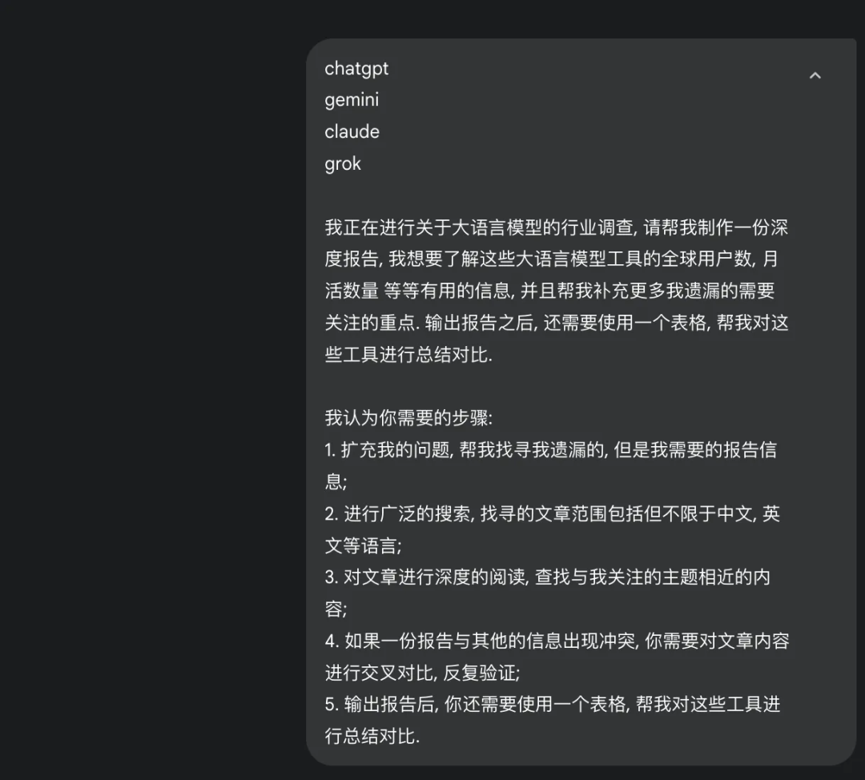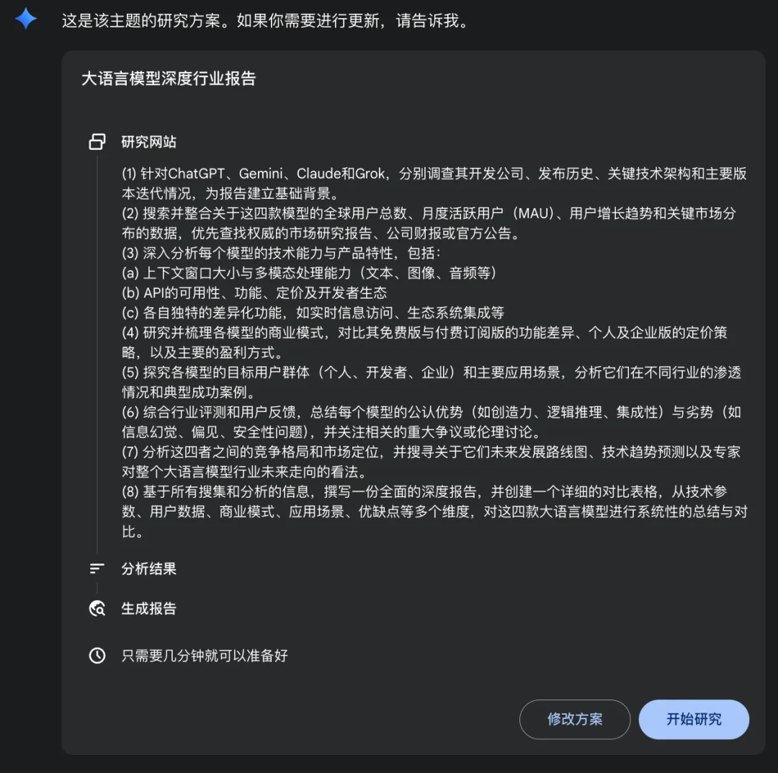
你也可以看到它完整的思考链路, 查询链路, 以及引用的文章, 未采用的文章等等, 方便去溯源.
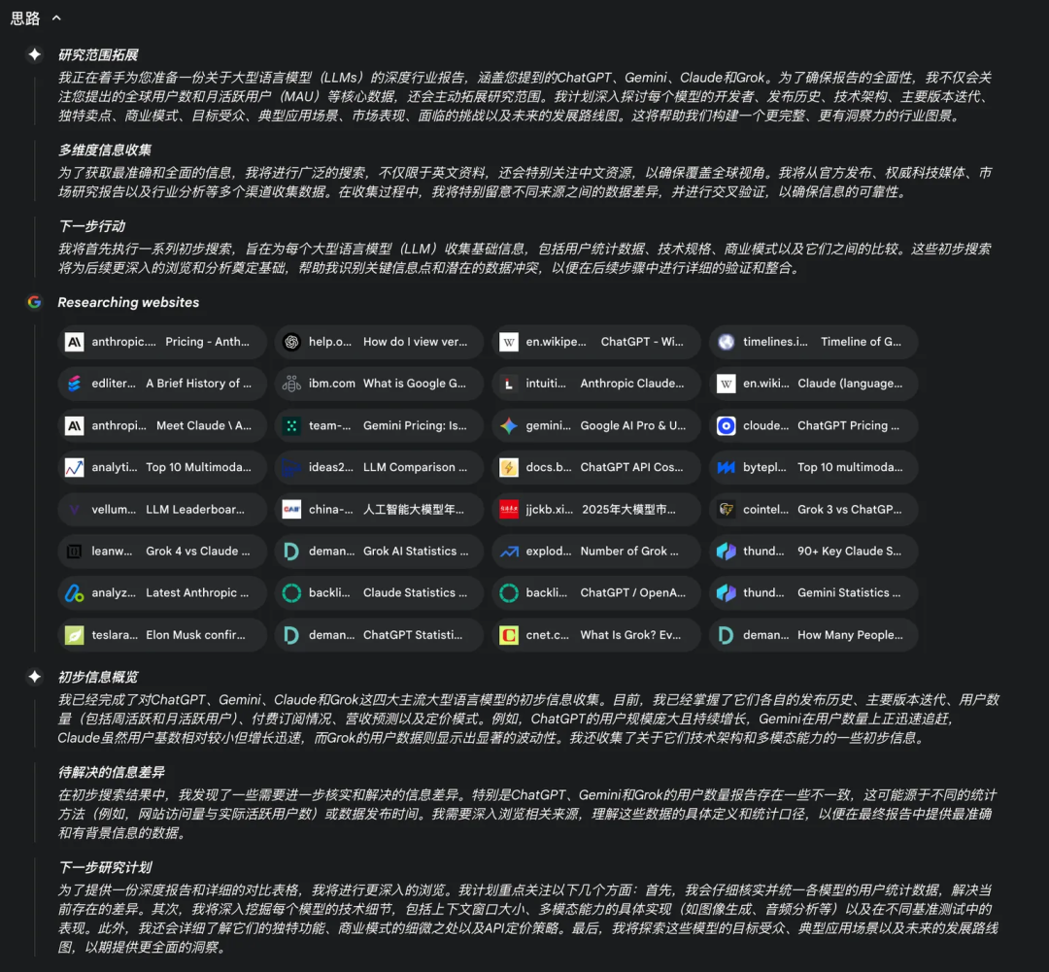
整个过程, 我们只需要去设定目标, 不必再去一个个网站去查找, 一篇篇文章的阅读. 整个过程至少能节约我们95%的时间. 我们在整个过程当中完全可以去处理其他的事情, 等待它的研究完成, 对我们进行推送通知.
1.1.2 第二步: 数据整合
通过刚刚的步骤, 我们可以已经可以得到许多公开的数据, 以及让AI帮我们进行总结和分析. 对于资讯的获取已经可以满足90%的场景了.
但是实际上我们的工作中, 怎么会有这么简单一步到位的情况呢. 往往是花费了90%的时间在10%的场景上.
比如,

我自己做的方案, 想要与这些数据一起进行处理, 也要进行交叉对比, 看看是否与行业信息有冲突.

我想要将查询到的数据进行我的资料库的一部分, 我要统一进行查询比较.

我的音频, 视频文档, 我还需要逐字阅读, 而这些事情才是最耗时的.

OK, 那么再更进一步, 解决刚刚的痛点, 实现我们自有数据的整合. 这里我们就要使用到NotebookLM这个工具. 这个工具是目前硅谷非常流行的一款工具, 也是由Google研发, 基于Gemini大语言模型. 核心特征是, 可以通过文章链接, 视频链接, 音频, 自建文档, 等. 建立自有资料库.
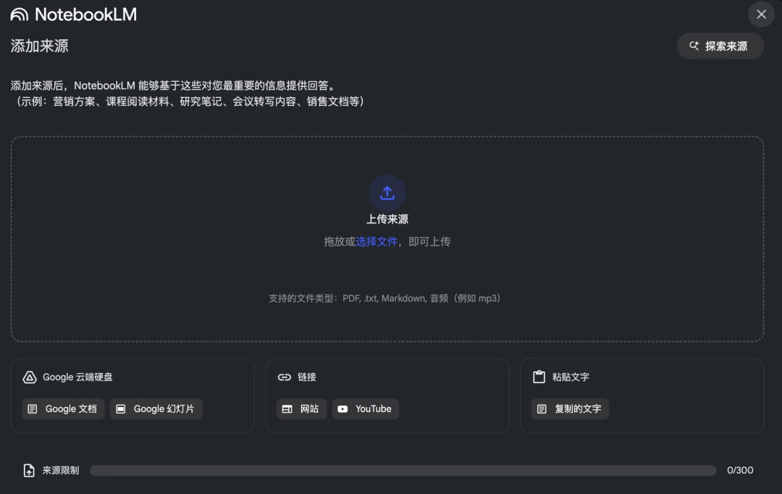
接着我们刚刚的话题, 我们进一步进行“大语言模型工具对比”的深度调查.
我们发现在YouTube频道中, 有一些从业者, 进行了比较深入的评测步骤1的Deep Research, 并没有搜索到. 以及我们自己也有一些文档, 想要合并进行处理. 这时候就可以采用它了.
我们首先关联刚刚Deep Research生成的文档(关联Google 文档即可). 再粘贴某视频平台链接. 就可以得到这样的页面. 在这个页面, 我们可以进行提问, 查询, 生成简报, 创建思维导图等操作.
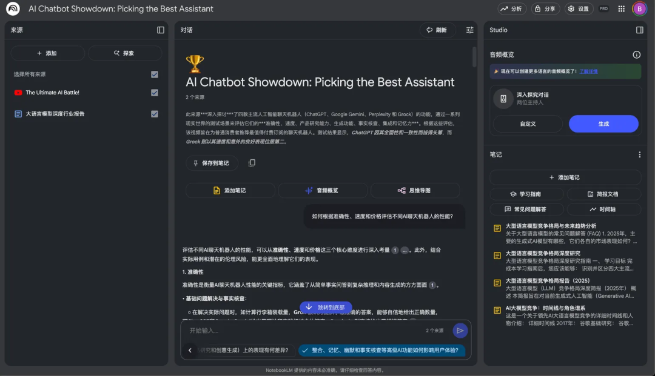
生成的回答每一处都会可以进行溯源, 不必担心准确性.
如果有自己的想法, 或者新查找到的资料, 可以随意添加笔记, 作为下一次的引用材料.
记得我们说过, 它现在在硅谷很受欢迎吗? 因为硅谷的科技从业者普遍喜欢收听播客. 对于我们来说, 也可以使用这个功能! 它可以将整个材料以对话的形式, 像播客一样进行对话问答, 效果十分好! 如果你生成播客的语言为英文, 你甚至可以像热线观众一样, 参与到整个播客中, 提问, 得到回答. 非常利于我们提出困惑, 得到解答.
截止到这一步, 我们的信息处理与规划, 就已经做完了.
1.2 思考与创意生成:
场景: 针对一个问题或目标，进行头脑风暴，提出解决方案、策划活动方案、构思新功能。
AI应用点: 与 ChatGPT, Claude 或 Gemini 进行对话式头脑风暴，让它扮演不同角色（如“挑剔的用户”或“资深架构师”）来激发灵感；
这一步我们来换一个研发例子, 作为一名研发，当我们拿到一个新需求时，尤其是新同学面对一个庞大而陌生的系统，常常会感到无从下手。脑子里可能会冒出很多问题：“这个需求到底是什么意思？”、“我该改哪段代码？”、“有没有现成的轮子可以用？”、“这样做会不会搞崩线上服务？”.
传统的做法是：硬着头皮去翻找陈旧的文档，或者小心翼翼地向忙碌的同事求助。现在，我们可以先和AI“聊五毛钱的”，用一种高效且无压力的方式完成前期的思考和方案设计。
我们该怎么做？
不要急着打开代码编辑器，先打开你的AI助手（ChatGPT, Claude, Gemini 等均可），通过下面三步，把模糊的需求变成清晰的蓝图。
1.2.1 第一步：扮演“产品经理”，澄清需求本质
我们首先要解决“是什么”的问题。很多时候，需求文档只是描述了“做什么”，但没有解释“为什么做”。我们可以让AI扮演一个角色，帮助我们深挖需求背后的商业逻辑和用户价值。
例如，你拿到的需求是：“为我们的电商App增加一个‘商品推荐’模块。”
你可以这样向AI提问：
“你现在是一位资深的产品经理。我需要开发一个‘商品推荐’功能，请用最简单的话告诉我，这个功能对用户的核心价值是什么？对公司的商业目标又有什么帮助？它通常会包含哪些子功能？”
你再利用大语言模型的多模态能力, 上传一些电商网站的截图, 结合这些能力, 让它进行思考.
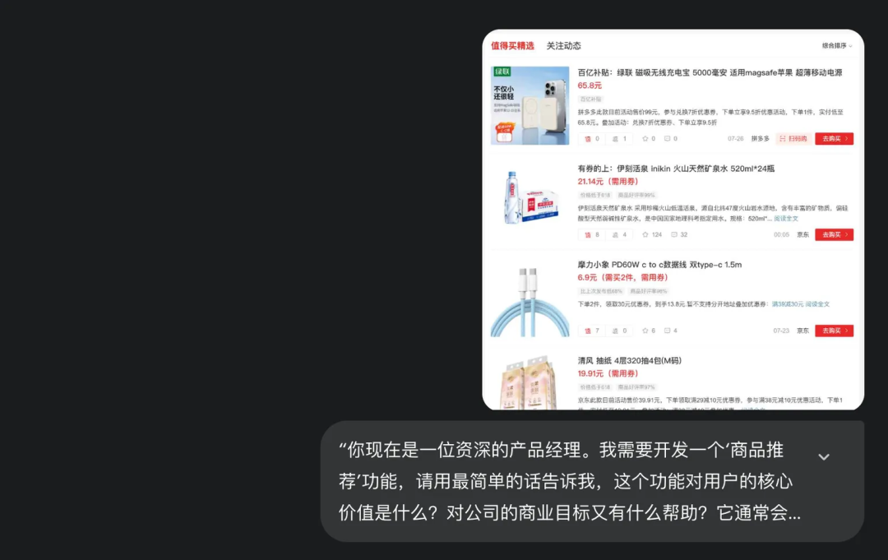
这个过程看似简单，但至关重要。它能让你从一个“执行者”的视角，快速提升到“共建者”的视角，理解了“Why”，后续的技术方案才不会跑偏。
1.2.2 第二步：扮演“资深架构师”，进行技术选型和方案设计
搞清楚“是什么”之后，就进入了“怎么做”的阶段。面对陌生的系统，最大的恐惧就是未知。我们可以利用AI的知识库，快速勾勒出可行的技术轮廓，并进行多方案对比。
继续上面的例子，你可以这样提问：
“你现在是一位经验丰富的电商系统架构师。我们要在现有系统（基于Java Spring Boot微服务架构）里实现‘猜你喜欢’的商品推荐功能。请为我提供至少两种技术实现方案，并分析它们的优缺点、开发复杂度和对现有系统的影响。方案可以包括：
1. 基于用户行为的协同过滤算法。
2. 集成第三方成熟的推荐引擎服务。
请告诉我，如果采用方案1，我可能需要哪些数据（比如用户浏览、加购、购买记录），数据库表结构大概是什么样的，以及需要注意哪些技术难点（比如冷启动问题、数据稀疏性问题）。”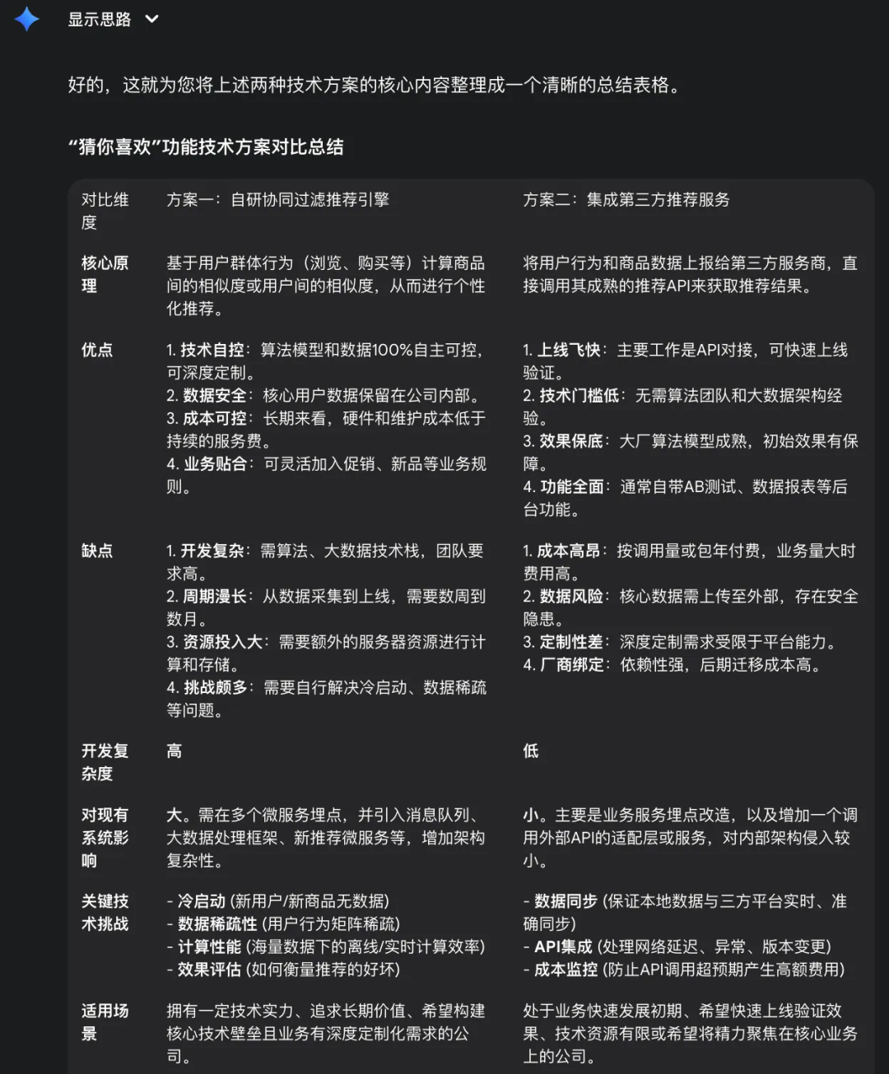
(原回答比较长, 这里我只展示了简单的表格总结.)
通过这样的对话，AI能帮你把一个模糊的任务，瞬间具体化成几个可以评估和选择的技术路径。你甚至没有看一行公司的代码，但脑海里已经有了一张清晰的“技术地图”。这让你在和导师或同事讨论时，不再是一个被动的提问者，而是一个带着初步方案的积极参与者。
1.2.3 第三步：扮演“魔鬼代言人”，进行风险评估和压力测试
当你有了初步方案后，别急着觉得它完美无缺。让AI扮演一个“挑剔的工程师”或“QA测试”，对你的方案进行“攻击”，提前暴露潜在风险。
你可以这样挑战AI：
“很好，我决定采用方案1（协同过滤）。你现在是一个爱挑刺的资深工程师，请评审我的这个方案。从性能、可扩展性、数据一致性、安全性等角度，指出这个方案可能存在的5个潜在风险或缺陷。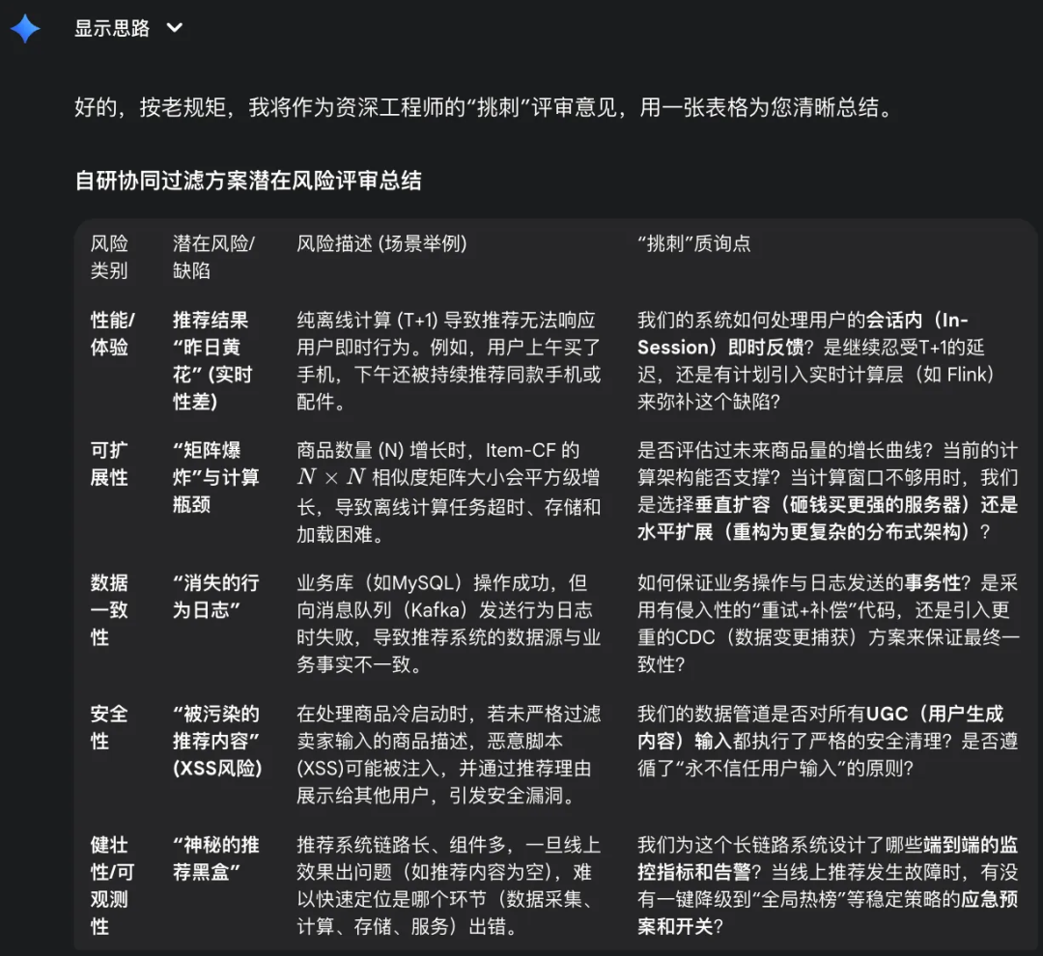
(原回答比较长, 这里我只展示了简单的表格总结.)
经过这三步，一个原本让你感到迷茫的需求，就在十几分钟的对话内，变得立体和清晰起来。 你不仅理解了它的商业价值，还拥有了可比较的技术方案和一份潜在的风险清单。这时候，你再带着这些思考去阅读项目代码、请教同事，效率和沟通质量都会有天壤之别。
这个过程，就是AI赋能创意和思考的典型体现。它不是简单地帮你写代码，而是在你思考的过程中，为你提供广阔的视野、专业的知识和严谨的批判，让你站得更高，看得更远。
1.3 制定计划与任务拆解: 将“方案”转化为“行动清单”
通过前面与AI的头脑风暴，我们已经有了一个清晰且经过初步验证的方案（例如，采用协同过滤算法自建推荐服务）。这就像我们已经有了建筑的设计蓝图。现在，我们需要将这张蓝图，细化成一份可以让每个开发按部就班执行的“施工图”。这个过程，就是制定计划与任务拆解。
在过去，这通常是一个耗时且考验经验的工作。技术负责人或资深开发者需要凭借自己的经验，一点点地将大模块拆分成小任务，再录入到项目管理工具（如TAPD）中。这个过程不仅繁琐，而且很容易遗漏一些细节，比如日志记录、监控配置、文档撰写等“非功能性”但至关重要的任务。
现在，我们可以让AI成为我们的“敏捷开发教练”，在几分钟内生成一份高质量的任务清单。
继续我们“商品推荐”的例子，现在你可以向AI提出一个更具体、更具结构性的要求：
“你现在是一位经验丰富的敏捷开发教练和技术组长。基于我们之前讨论的‘采用协同过滤算法实现商品推荐功能’的方案，请帮我将其拆解成一个详细的开发任务清单。请遵循以下要求：
1. 将任务按逻辑顺序分组（例如：数据准备、算法实现、API开发、前端对接）。
2. 每个大组下，列出具体的子任务。
3. 为每个子任务提供一个简短的描述和明确的‘完成标准’（Definition of Done）。
4. 指出任务之间的主要依赖关系。
5. 以Markdown格式的表格输出，包含‘任务组’、‘子任务名’、‘描述’和‘完成标准’这几列。”
在这里它会为你输出一份非常详尽的任务列表, 当然你也可以修改描述, 甚至多轮问答, 描述的越具体, 提供的细节越多, 那么回答的效果越好.
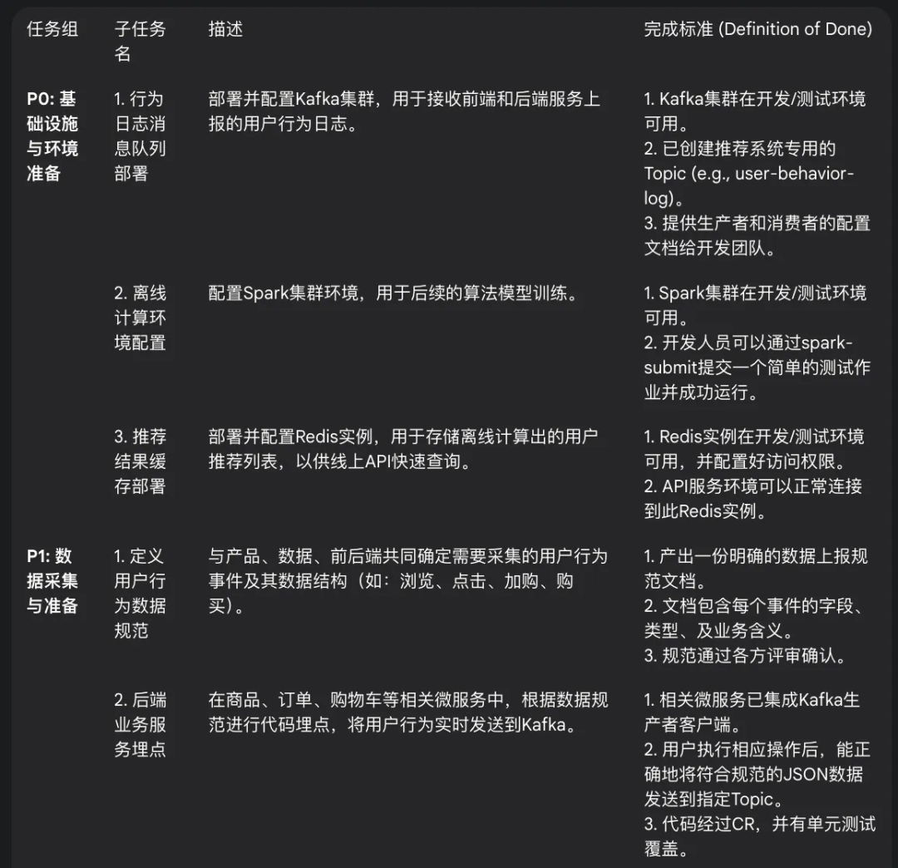
(原回答比较长, 这里我只展示了简单的回答, 大家可以去自己进行问答尝试)
到这一步, 你甚至可以利用MCP工具, 将这些信息, 再进一步整合, 直接录入到TAPD中, 或者是你自己的效率工具, 方面进行追踪.
在整个需求分析的阶段, 我们一般还会采用脑图, 或者其他图形化的内容帮助我们进行思考.
除了之前介绍过的, 通过大语言模型生成mermaid代码, 然后转化为流程图进行展示以外, 我们可以直接使用 Napkin 进行更智能的生成.
我们将之前的全部文档复制给Napkin, 就可以全文, 或者逐段生成对应的图表, 方便我们可视化的厘清每一个步骤.
第二阶段：执行与产出
具体执行:
到了我们具体实施阶段了!
在文章的最开始我说到了 “我们的团队也在这个期间, 在AI方面也进行了多方面提效, 比如有许多同学已经做到了从产品规划, 需求拆解, 原型图设计, 前后端的统一研发, 运维部署, 全流程的闭环. 也应用到了我们实际业务当中, 进行了业务的提效. ” 刚刚的环节, 我们, 已经做到了 产品规划, 需求拆解. 我在这里展开说说, 我们是如何做到剩下的环节的.
2.1 原型图设计
这时候我们可以利用 ChatGPT, Claude 或 Gemini 的 Canvas 功能进行页面的绘画生成. 它本质上是执行了一套前端界面渲染器, 在网页端对你想要的效果进行展示, 你也可以修改对应的前端代码, 或者是将它们进行分享给别人作为demo展示.
这个比较适合简单的个人项目(稍后我会提供一些我完全利用AI做的个人项目, 包括前端页面, 后端代码, 部署, 排障 等等)
如果觉得这一切太潦草, 或者你是专业的设计师, 想要对它进行更多的自定义修改. 那么你可以使用 Stitch 工具, 这是一款Google实验室推出的, 通过文本/图片描述生成Figma原型设计图的一款工具. (目前CodeBuddy也可以做到! 推荐大家使用).
2.2 前后端开发
在这个过程当中, 我们有非常多的工具选择. 非常主流的 Cursor Claude Code, 友商的Trae, 开源的 Cline, RooCode, 小众一些的 AMPCode, AugmentCode. 当然还有目前公司的我个人也非常喜欢的 CodeBuddy!
在这里可能有很多同学有不同意见了, 我也使用了啊, 描述了一大堆内容, 生成的结果乱七八糟, 还不如我自己手写的快. 如果你有这样的想法, 那你就更应该读下去这篇文章了, 因为很有可能你会在下面的文章中得到问题的解答!
2.2.1 为什么我的AI代码生成不好用?
其实简单来说, 就是一句话, 你为AI提供的上下文不够多.
想象一下, AI是一个能力十分卓越的工程师(事实上, 它现在确实是比你我周边的大多数工程师要知识丰富). 你交给它的任务是,
“我们的项目目标是快速搭建一个功能完善的电商平台，请帮我把前后端的主要框架和代码都搞定。
项目的整体风格要现代、高端、简洁，可以参考一下苹果官网那种感觉，但要有我们自己的品牌特色。性能要好，在手机上也要保证体验很流畅。
主要功能模块如下：
1. 用户系统： 要有登录和注册功能。登录时需要对用户名和密码进行基本的校验，比如不能为空之类的。安全性一定要做好，要能防止常见的Web攻击，后续我们可能考虑上二次验证，你先帮我把接口留好。如果登录失败，要给用户一个友好的错误提示。
2. 推荐系统： 这是核心功能，要放在首页最显眼的位置。模块名叫“猜你喜欢”。要用智能一点的算法，别太傻，能根据用户的浏览和购买记录给他推荐一些真正相关的商品，让推荐结果看起来很懂用户。这个模块的数据要能动态更新，不是写死的。
3. 后端服务： 用现在主流的技术就行，给我写一套稳定可靠的API，把用户、商品和推荐这些功能都串起来。数据库使用MySQL.
像不像大家平时在测试AI能力时, 写的提示词? 是不是觉得自己写的也挺详细的?
但是我想问问大家, 如果我把这个任务交给你来做, 你是否会有一种, 说了一些, 但又什么都没说的感觉, 感觉自己无从下手.
有这种感觉那就对了, 当前阶段, AI是一个非常好的决策者. 但是它并无法知道你未曾告知它的, 你脑海中的其他想法. 又或者你还没有一个比较完备的想法. 那么你就需要重复我们的“第一阶段: 信息处理与规划”, 直到厘清自己的想法. 再来像AI描述.
那么我们来看看, 基于这个场景一个比较好的描述是怎样的.
角色设定 (Persona):
你是一位在顶级电商公司（如Amazon, Alibaba）拥有丰富实战经验的系统架构师，专长于大数据、微服务架构和个性化推荐系统。你不仅精通算法原理，更深刻理解将算法落地到高并发、高可用生产环境中的各种工程挑战。
项目最高目标 (Project Vision):
我们将从零开始，在现有的Java Spring Boot微服务体系中，构建一个可扩展、高性能、自主可控的“猜你喜欢”商品推荐系统V1.0。该系统的核心是基于用户行为的Item-CF协同过滤算法，目标是显著提升用户的购物体验、发现性和平台的商业转化率。
核心用户故事 (Key User Stories):
1.作为电商用户，当我打开App首页或进入个人中心时，我能看到一个为我量身定制的“猜你喜欢”商品列表，这些商品与我的历史兴趣高度相关。
2.作为电商用户，即使我是一个刚注册的新用户，我也能看到一个有吸引力的商品列表（如“大家都在买”），而不是一个空白的模块。
3.作为运营人员，我可以通过后台查看推荐系统的核心指标（如点击率、转化率），并有能力对某些新品或活动商品进行手动的推荐加权。
4.作为开发人员，我可以轻松地在新的业务场景中接入推荐服务，并且有清晰的文档和流程来为新的用户行为进行数据埋点。
技术栈选型 (Tech Stack Specification):
-后端微服务:Java 17 + Spring Boot 3.x
-数据采集/消息队列:Kafka
-离线计算引擎:Apache Spark (使用Java或Scala语言)
-推荐结果缓存:Redis
-数据持久化/仓库:(本次V1.0可简化) 离线计算直接消费Kafka数据，或从临时文件系统读取。长远规划是存入Hive或HDFS。
-构建工具:Maven 或 Gradle
-容器化:Docker / Docker Compose (用于本地一键启动所有依赖环境)
系统架构与组件规格 (System Architecture & Component Specification):
-1. 数据采集层 (Data Ingestion Layer):
-行为上报端点:在现有的业务微服务（如order-service,product-service）中，通过AOP或手动埋点的方式，捕获用户行为。
-消息队列:所有行为日志被格式化后，异步发送到Kafka的user-behavior-logTopic中。
-2. 离线计算层 (Offline Computation Layer):
-Spark作业:一个独立的Spark应用程序，被配置为定时调度（如每日凌晨执行）。
-核心职责:
1. 从Kafka消费近期（如过去30天）的行为日志。
2. 执行数据清洗和转换。
3. 运行Item-CF算法，计算出商品相似度矩阵。
4. 为每个活跃用户生成Top-N推荐商品ID列表。
5. 实现冷启动策略：为新用户生成“全局热销榜”作为默认推荐。
6. 将最终结果(userId -> [itemId1, itemId2, ...])写入Redis。
-3. 在线服务层 (Online Service Layer):
-新建微服务 recommendation-service:
- 提供一个RESTful API供前端调用。
- API接收到请求后，根据userId从Redis中查询推荐的商品ID列表。
- 调用product-service的接口，批量获取这些商品ID的详细信息（名称、价格、图片等）。
- 聚合数据，返回完整的商品对象列表给前端。
- 内置服务降级逻辑：当Redis无数据或查询超时，自动切换到“全局热销榜”推荐。
数据模型与API契约 (Data Models & API Contracts):
-1. Kafka消息体 (user-behavior-log Topic):JSON
{ > "userId": "12345", > "itemId": "67890", > "behaviorType": "view", // "view", "click", "add_to_cart", "purchase", "favorite" > "timestamp": 1672531200000, // UTC毫秒时间戳 > "properties": { // 可选的上下文属性 > "stayTime": 30, // 页面停留时长（秒） > "quantity": 1 > } > }
-2. Redis数据结构:
-Key:rec:user:{userId}
-Type:List (Redis List)
-Value:存储商品ID的有序列表，如["item101", "item205", "item333"]
-3. 推荐服务API契约 (recommendation-service):
-Endpoint:GET /api/v1/recommendations/guess-you-like
-Request:无需Request Body，用户信息通过JWT或网关传入。
-Response (Success - 200 OK):JSON
{ > "code": 0, > "message": "Success", > "data": { > "recommendationId": "rec-xyz-123", // 本次推荐的唯一ID，用于效果追踪 > "items": [ > { > "itemId": "item101", > "title": "新款智能运动手表", > "price": "499.00", > "imageUrl": "https://.../watch.jpg", > "recommendationReason": "根据你的浏览记录推荐" // 推荐理由 > }, > // ... more items > ] > } > }
最终交付要求 (Final Deliverable):
请基于以上所有信息，为我生成这个电商推荐系统V1.0的核心后端代码。
1.recommendation-service微服务:
- 完整的Spring Boot项目结构。
- 包含RecommendationController和RecommendationService。
- 实现对Redis的查询逻辑和对product-service的gRPC/Feign调用（请提供一个Mock实现）。
- 包含完整的服务降级逻辑。
2.recommendation-spark-job项目:
- 一个独立的Maven/Gradle项目，包含Spark应用程序。
- 用Java或Scala实现核心的Item-CF计算流程。
- 清晰地分为数据加载、算法计算、结果导出几个步骤。
- 提供一个application.properties文件用于配置Kafka、Redis等连接信息。
3.Docker Compose文件 (docker-compose.yml):
- 用于在本地一键启动项目所需的所有依赖：Kafka, Zookeeper, Redis, 以及一个模拟的product-service。
4.详细的README.md文件:- 描述项目的整体架构。
- 提供分步指南，说明如何在本地启动整个系统、如何发送模拟的行为日志、如何触发离线计算，以及如何调用API查看推荐结果。
所以, 对于AI来说. 你要提供的信息越详尽, 例子越多, 他能够执行的越好. 也就是大家都在说的 context
2.2.2 大型项目效果不佳
我们在刚刚举的例子, 是在讲新项目.
而大家面临的更多的情况是, 既有项目, 而大家所面临的项目又都比较大. 这个时候该怎么做?
这就是我们所说的 context 了.
目前市面上所有的AI编程工具, 运行的比较好的那一批, 背后全都是 Claude模型(以最新的为准, 目前是 claude sonnet 4). 正如kimi研发成员bigeagle所说：“绝大多数agent产品，离了Claude以后，什么都不是”。https://bigeagle.me/2025/07/kimi-k2/
从 openrouter 的API token消耗量也可以看出, Claude是断崖式的第一名.
如果仅计算编程领域, 近半年的token消耗量, Claude甚至可以让第二名一直加到第十名都没有它多的存在
所以, 大家在选择编程工具的时候, 其实不用特别在意这些工具自己的宣传了, 几乎可以无脑选择 Context 大的那一个. 而Context大, 对应的就是token的消耗多, 因为你的所有读取的代码, 对话, 都会随着你对话越来越多, 不断的重复发送, 持续消耗token. 消耗的多, 对应的代价就是, 非常贵. 结合这个API价格, 基本上就是你执行一次任务(涉及多个agent, 执行), 价格在2$左右.
你想想看, 你第一个任务执行的时候, 是2在不新建对话的基础上下一次任务就会变成(旧任务产生的对话上下文)+2新任务产生的上下文, 主流的变成代码订阅工具也就是20$/月, 你这样执行10个任务之后……恭喜你, 回本了! 这也就是为什么现在的工具都在限制你使用次数的原因.
那么现在比较主流的工具的上下文大小我列了一个表格, 大家可以参考.
这些工具解决context的方案就是对之前的内容进行要点总结, 然后继续进行后续的代码编写内容. 但是一旦代码大小/对话内容过大了, 生成的效果就会大打折扣.
那么最好的提升编码质量的方法是什么呢?
——得加钱
第二好的解决方法是什么呢?

在执行项目之前, 先去建立全局的index. 除了工具帮你建立的index之外, 你可以按照功能点, 或者api path 之类的, 从文件入口开始, 建立一个个小的索引. 并且生成一份readme. 这份readme就是让AI下次执行的时候看的. 是的, 初次建立这份索引的时候, 确实非常费时间, 费心思, 可是这就是让AI了解你代码库最好的方式, 一个再厉害的编程大师, 也不可能在不了解你代码的情况下去修改你的代码, 还能保证不出错. 另外,这份readme生成之后, 你可以去审查, 看看它生成的是否合理, 以及帮助你自身理解整个逻辑.

做完第一步, 在执行编写代码之前, 要让它先为你生成一份规划(前提是在2.2.1所说的提示词先写好), 在这里我要推荐一下CodeBuddy的PlanMode, 它可以自动帮你生成规划, 质量也不错, 你检查这份规划与你的预期是相符合的之后, 再让它按照步骤一步步的进行执行. 最好提前告知它, 在执行过程中, 每一步的修改, 提供对应的单元测试, 编译测试. 避免你在整体修改完成后, 项目完全失败, 返工.

遵循上述这两步, 可以让你在大型项目中的Vide Coding体验, 直上一个台阶.
还有更多的一些细节, 可以帮助你提升你整个编码的体验.
比如,

你在文件夹新建一份 Rules & User Guidelines 的说明, 作为你个人的编码习惯. 比如你强调“语言偏好: 中文; 提交代码偏好: 查询历史提交记录, 符合对应风格的commit message”. 如果你的工具没有设置偏好的功能, 那么你就可以全局引用这份文件, 就不必担心每个对话都需要重新声明的问题.

每个项目的根目录, 创建一份 Project Memories 的说明. 要求每一次执行任务时, 都需要参考这里, 并且执行任务后, 需要更新它. 它的作用就是, 让你的工具更了解你在这个项目中喜欢的操作, 达到越用越懂你的目的.

2.3 运维部署
到现在, 我们的代码写完了. 该去部署/运维了.
对于运维同学来说, 部署不是一件难事. 那对于后端同学呢? 产品呢? 前端呢?
别忘了, 我们整篇文章想要介绍的就是,AI帮助我们赋能, 大家都不会再局限于单一角色.
以往其他角色想要去部署一套系统, 面临的第一件事就是, 命令都不知道该敲什么.
有了AI, 我们只需要不断的询问, 就可以知道我们该做什么事了. 整体体验下来还算顺畅.
第三阶段：总结与复盘
这个阶段是对产出结果进行检查、总结经验，为未来的工作提供改进方向。
沟通与协作:
工作不是单打独斗，及时的沟通和信息同步至关重要。

场景： 项目演示会、技术复盘会、问题讨论会。

AI应用: 这就是 腾讯会议AI助手 这类工具的用武之地。会议开始时，开启AI助手，它便会自动进行实时的语音转文字，并在会后 自动生成会议纪要、提炼待办事项（Action Items）和发言总结。

价值： 这意味着团队里再也不需要有一个同学分心去做会议记录。所有人都可以100%投入到讨论中。会后几分钟，一份高质量的纪要就可以分发给所有人，明确了“谁、在什么时间、需要做什么事”，避免了信息遗漏和责任不清。

总结、汇报与复盘
你需要向你的上级、团队或客户展示你的工作成果，总结项目的得失。
我们在向上级汇报工作的时候, 其实很难代入上级的视角, 知道他当下最关注的内容是什么.
作为研发, 你在思考问题的时候, 想的可能是功能点, 技术, 架构 等等. 所以你在汇报的时候无法避免的会从这些角度去沟通. 但是站在上级的视角, 他不需要知道这么琐碎的事情, 他想要的是, 你将这些内容提炼, 抽象化, 告诉他. 比如, 你做的这个功能的价值, 收益点, 为客户带来了什么.
自己突破自己的视角, 这是一件很难的事情, 但是有了AI帮忙, 你就可以随时拥有一个上级在你旁边耳提面命了. 你也可以将以往上级在群里的发言, 对你的要求, 以及他书写的文档, 全部喂给AI, 让它扮演上级, 对你进行刁难, 以及提出要求.
生活&娱乐篇:
我在文章的开始, 说了, AI对我的工作和生活都有很大的改变. 我刚刚只讲了工作, 那么我再讲一些生活上的改变吧.
育儿&游戏:
通过我们上面的举例和描述, 不难看出, AI时代, 我们每个人都成了“超人”, 拥有了比以往更大的能力边界. 每个人都可以做到之前需要一个团队才能做到的事情.
这消除了职业边界, 也带来了更多的公平.
专属老师:
在以前, 一个生活在大城市的小朋友, 他可以自由进出他所在城市的图书馆, 去查阅资料, 去上自习. 这一切都是免费的. 可是生活在小城市, 甚至的更偏僻地方的人, 他们就失去了这些权利.互联网的出现, 减少了这些差距.
但是, 设想一下, 如果你是一个来自偏僻山村的小朋友. 如果你想学习一门外语, 要怎么做呢? 去网络上搜索最基础的课程吗? 那么你想要提出问题的时候, 要找谁呢? 如果你在学习物理知识的时候, 想要了解更多公式的推导过程, 你要去问谁呢?
而AI的出现, 可以进一步降低这些鸿沟.
Bill Gates最近几年在专注做的事情, 其中一件就是, AI教育平权. 学习就像一艘船, 老师来控制这艘船的航行方向, 有的人学得快, 想要加速. 有些人学习慢, 一直跟不上. 而老师也只能保证大多数的进度. 这其实对大家都不公平.
如果有AI老师呢? 每个人都量身定做一份, 属于你我专属的老师, 不会发脾气, 了解你的进度, 用你能听懂的方式为你解答问题?
是的, ChatGPT的Voice Mode, 就可以做到这些. 它通过不断的聊天对话, 可以耐心的为小朋友解释, 为什么看到的光是白色的, 天空上面还有什么. 不会不耐烦的回答”你长大了就知道了”.
智能伴游:
在某一次逛博物馆的时候, 因为去的比较晚没有提前预约导游(也是为了省钱), 我提前做的那些功课在那么多历史文物面前根本不够用. 这个时候我掏出了手机, 打开了 Gemini Live Mode, 开启了摄像头, 就像有一个导游一样, 陪着我, 为我详细讲解每一件文物, 每一段历史.
旁边的小朋友也都凑过来一起听, 听完了后还会继续和AI探讨. 那一次的博物馆之旅, 是我收获最大的一次.
故事专家:
我为小孩讲故事的时候, 不太喜欢直接照着书读, 我觉得那些故事, 买了书的人每个人都知道. 想要留下一些专属于我和小孩的回忆.
于是我就会睡前临场构想, 比如让小孩为我提供几个关键词, 关键角色, 我要将这些元素融入到我的故事当中. 但是有小孩的一定都知道, 小孩是不希望故事结束的, 所以你的故事到了第二天总需要有续集.
随着元素越来越多, 我总是会忘记前面都提到了什么内容, 逻辑是怎样的. 后来我就打开录音软件, 将这些录音档案全部都传到NotebookLM中, 它会帮我完整的记录人物, 角色, 故事. 甚至还会生成播客, 反复的回味.
而我, 也再也不会记错故事内容了.
当然, 既然有AI了, 有Voice Mode, 小孩自己也会直接找它, 让它生成新的故事……
游戏设计师:
你是否有一些童年游戏, 你想要复刻, 或者在玩的时候觉得有一些不完美, 要是交给你来设计就好了.
我自己复刻了多人联机版贪食蛇, 还补充了很多超能力.
做了一个专属于我小孩的MineCraft.
还为Chrome的脱机小恐龙写了一份机器学习, 让它能够为手残的我获得一个高分, 发个朋友圈炫耀.
对呀, 现在就是你圆梦的时候了, 你还在等什么呢?
更多场景:
当然我的生活中还有更多的地方都使用到它.
比如利用文生图的能力, 设计了一次学校运动会的海报;
比如有一次和家人的误会, 让AI作为中间人, 调和了彼此;
比如有一次旅行规划, 我设计了6种规划, 让它根据请假时间, 排期, 开销, 整个旅行体验进行了一次充分的对比.
但是文章的篇幅实在太长了, 这里就不展开了.
总结:
如果你看完了整篇文章, 你可能会有以下几种感受,

天塌了, 自身的独特性, 重要性降低了.

编程原来这么简单, 有手就行!

AI还是干不过我, 我写的代码比它快, 也比它质量高.

依然是个玩具.

但是我更希望你抱有开放的心去尝试这一切, 正如我两年前写的那篇文章所表达的, 你不需要去证明你的马车跑得比汽车快，你只需要学会开汽车，然后思考你要去向何方——一个你的马车永远到不了的远方。
不要让“我手写代码比AI更厉害”, 成为新时代的“洗碗机没有手洗的干净”.
你觉得呢?

原文链接：https://mp.weixin.qq.com/s/rFVpJTnM1Ep-WPw3P07Oug

